**Description**

dans l'exemple faite dans le precedent ticket

Ajoutez à votre page, dans des blocs séparés :

1. Une checkbox permettant d’ajouter la classe `important` à un paragraphe quand elle est cochée.

pour ce;la il faut:

utiliser v-model pour binder le checkbox avec une priorité de tye booléen declatrer dans l'objet data

dans le paragraph en question utiliser v-bind pour ajouter une class "important" dependant de la valeur de votre propriété

syntax v-bind:class="{ important: prop }"

<!DOCTYPE html>

<html lang="en">

  <head>

    <meta charset="UTF-8">

    <meta http-equiv="X-UA-Compatible" content="IE=edge">

    <meta name="viewport" content="width=device-width, initial-scale=1.0">

    <script src="https://unpkg.com/vue@3/dist/vue.global.js"></script>

    <title>Document</title>

  </head>

  <body>

    <div id="app">

      <p v-bind:class="{important: isActive}">Texte a afficher!</p>

      <input type="checkbox" v-model="isActive" />

      <ul><b>Nom des personnes</b>

        <li v-for="personne in personnes">

          {{personne.Nom}}

        </li>

      </ul>

      <ul><b>Prenom des personnes</b>

        <li v-for="personne in personnes">

          {{personne.Prenom}}

        </li>

      </ul>

      <ul><b>Address des personnes</b>

        <li v-for="personne in personnes">

          {{personne.Address}}

        </li>

      </ul>

    </div>

    <script>

      Vue.createApp({

        data() {

          return {

            isActive: false,

            personnes: [{

              Nom: 'Tom',

              Prenom: 'Sawyer',

              Address: 'Missisipi'

            }, {

              Nom: 'Huckle',

              Prenom: 'Burryfin',

              Address: 'Misouri'

            }, {

              Nom: 'Becky',

              Prenom: 'Tatcher',

              Address: 'America'

            }, {

              Nom: 'Joe',

              Prenom: 'Indien',

              Address: 'Prison'

            }],

            show: false

          }

        },

        methods: {

          toggle() {}

        }

      }).mount("#app")

    </script>

    <style>

      .important {

        background-color: red;

      }

      ul {

        list-style: square inside url("https://www.w3schools.com/css/sqpurple.gif");

      }

    </style>

  </body>

</html>

Resultat :   
  
Avant :   
  
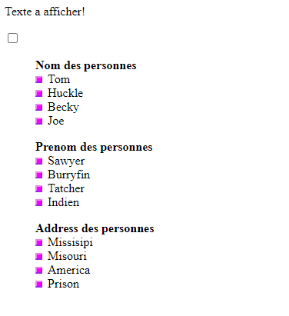

Après :

